交换机和路由器的本质区别

说到交换机和路由器有的则根本搞不清楚它们各自到底有什么用，而有的则是弄不清它们之间的到底有什么区别，特别是在各媒体大肆宣扬三层交换机的"路由"功能的背景下。其实说到这里，我自己也不得不承认，现在交换机与路由器区别是越来越模糊了，它们之间的功能也开始相互渗透。
不仅三层交换机具有了部分原来独属于路由器的"路由"功能，而且现在宽带和高端企业级路由器中也开始兼备交换机的"交换"功能了。可谓是相互渗透，于是有人就预言，将来交换机和路由器很可能会合二为一。
因为现在从技术上看，实现这一目标根本没有太大难度，同时对用户来说也是迫切需求的。一方面可以简化网络结构，另一方面用户不必购买两种价格那么昂贵的 设备，何乐而不为呢？但就目前来说，它们之间还是存在着较大区别的，当然这不仅体现在技术理论上，更主要体现在应用上。
本文就要全面向大家解读交换机与路由器在应用的主要区别。
一。交换机的星形集中连接
我们知道，交换机的最基本功能和应用就是集中连接网络设备，所有的网络设备（如服务器、工作站、PC机、笔记本电脑、路由器、防火墙、网络打印机等），只要交换机的端口支持相应设备的端口类型都可以直接连接在交换机的端口，共同构成星形网络。基本网络结构如图1所示。在星形连接中，交换机的各端口连接设备都彼此平等，可以相互访问（除非做了限制），而不是像许多刚涉入网管行列的朋友那样，认为连接在交换机的服务器是最高级的。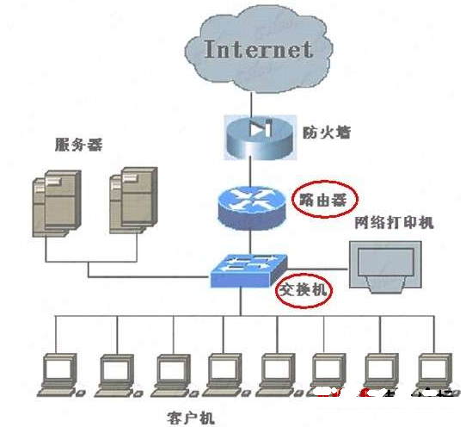

二、交换机的级联与堆栈
上图所示的仅是一个最基本的星形以太网架构，实际的星形企业网络比这可能要复杂许多。这复性不仅表现在网络设备如何高档，配置如何复杂，更重要的是表现在网络交换层次比较复杂。企业网络中的路由器和防火墙通常只需配备一个，但交换机通常不会只是一个（除了只有20个用户左右的小型网络）。如果用户数比较多， 如上百个，甚至上千个，就必须依靠交换机的级联或者堆栈扩展连接了。
但级联技术和堆栈技术也有所不同，它们的应用范围也不同。交换机级联就是交换机与交换机之间通过交换端口进行扩展，这样一方面解决了单一交换机端口数不足的问题，另一方面也解决离机房较远距离的客户端和网络设备 的连接。因为单段交换双绞以太网电缆可达到了100米，每级联一个交换机就可扩展100米的距离。
但这也不是说可以任意级联，因为线路过长，一方面信号在线路上的衰减也较多，另一方面，毕竟下级交换机还是共享上级交换机的一个端口可用带宽，层次越多，最终的客户端可用带宽也就越低（尽管你可能用的是百兆交换机），这样对网络的连接性能影响非常大，所以从实角度来看，建议最多部署三级交换机，那就是核心交换机-二级交换机-三级交换机。
这里的三级并不是说只能允许最多三台交换机，而是从层次上讲只能三个层次。连接在同一交换机上不同端口的交换机都属于同一层次，所以每个层次又能允许几个，甚至几十个交换机级联。层级联所用端口可以是专门的UpLink端口，也可以是普通的交换端口。有些交换机配有专门的级联（UpLink）端口，但有些却没有。如果有专门的级联端口，则最好利用，因为它的带宽通常比普通交换端口宽，可进一步确保下级交换机的带宽。如果没有则只能通过普通交换端口级联了。通过级联端口进行级联的方法如下图所示；
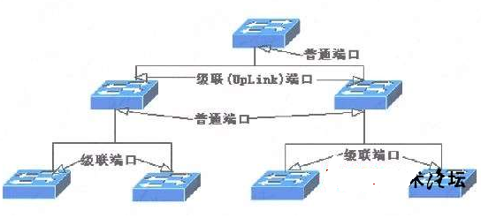 通过级联端口进行级联

而通过普通端口所进行的级联方法如下图所示。
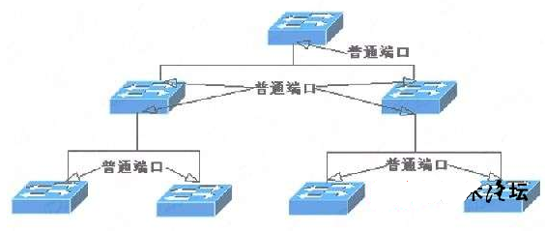 通过普通端口所进行的级联
注意它们之间不仅所用端口不同，所采用的电缆也不一样：采用级联端口进行的级联，需采用普通直通线；而采用普通端口进行的级联电缆为交叉电缆，就像两台主机对连一样。至于交换机的堆栈，就不是所有交换机都可以的，而是要具有堆栈模块的。交换机的堆栈不是通过交换端口进行的，而是通过专门的背板堆栈模块，采用专门的堆栈电缆进行的连接。而且要注意的是，因为交换机堆栈通常是放在同一位置，连接电缆也较短，所以交换机的堆栈的目的主要是用于扩充交换端口，而不是用于扩展距离的。
同时，交换机堆栈还可提高各实际使用的交换机端口可用带宽，因为它是把堆栈在一起的交换机的背板带宽聚集在一起，这样交换机堆栈的总背板带就是几台堆栈交换机的背板带宽之和。背板带宽提高后，如果交换机的每个端口都用上了，这一优势就不是很明显（也是有效果的，因为不可能每时每刻每个端口都同时通信），但如果有交换机端口空余，效果会更明显，因为它可充分利用交换机的所有带宽。堆栈连接如下图所示。
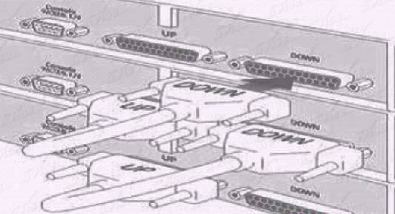
堆栈连接
交换机的堆栈连接端口通常是又排D形插孔的，一个交换机有两个这样的端口，分别标有"UP"和"DOWN"字样（如上图所示），表示对应用于向上和向上堆栈连接的，不能接错
三、三层交换机的路由连接
前面我们介绍到，三层交换机也具有一定的"路由"功能，可以实现不同子网的连接。但要注意的是，它的路由功能相对路由器来说还是要弱许多的。三层交换机的路由功能只能用于同一类型的网络互联，而且通常只是局域网子网之间的互联，并不能把局域网与广域网，或者互联网连接起来，因为三层交换机所支持的路由协议非常有限，毕竟这不是它的主要功能。
我们知道，在局域网上，二层的交换机通过源MAC地址来标识数据包的发送者，根据目的MAC地址来转发数据包。对于一个目的地址不在本局域网上的数据包，二层交换机不可能直接把它送到目的地，需要通过路由设备（比如传统的路由器）来转发，这时就要把交换机连接到路由设备上。如果把交换机的缺省网关设置为路由设备的IP地址，交换机会把需要经过路由转发的包送到路由设备上。 路由设备检查数据包的目的地址和自己的路由表，如果在路由表中找到转发路径，路由设备把该数据包转发到其它的网段上，否则，丢弃该数据包。
专用路由器昂贵、复杂、速度慢、易成为网络瓶颈，因为它要分析所有的广播包并转发其中的一部分，还要和其它的路由器交换路由信息，而且这些处理过程都是由CPU来处理的（不是专用的ASIC）。第三层交换机既能像二层交换机那样通过MAC地址来标识转发数据包，也能像传统路由器那样在两个网段之间进行路由转发。传统路由器采用软件来维护路由表，而三层交换机是通过专用的ASIC（集成电路芯片）芯片来处理路由转发的。与传统路由器相比，第三层交换机的路由速度一般要快十倍或数十倍。三层交换机的路由连接如下图所示。
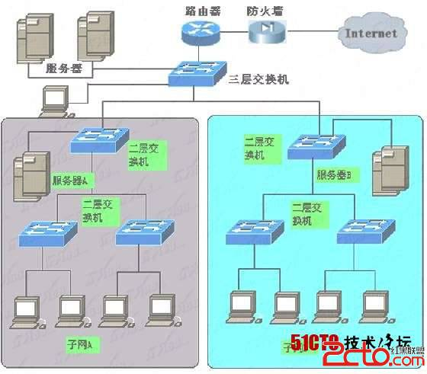
三层交换机的路由连接
路由器的局域网连接大家都知道，路由器可以连接企业局域网和广域网（如因特网），但却忽略了一路由器的另一个应用，那就是它的局域网连接功能。路由器的广域网连接可参见拓扑图图和三层交换机的路由连接图。路由器的作用因不同的路由器类型而定，我们常说的路由器通常是指边界路由器，就是位于不同类型网络的边界，如拓扑图图和三层交换机的路由连接图所示。
还有一种路由器，它设计的目的就不是用于不同类型网络的连接，而是用于同为局域网的不同局域网或不同子网之间的连接，这就是"中间节点路由器".它的网络结构如下图所示。它与三层交换机的路由连接图相比，只是用中间节点路由器接替了原来的三层交换机。
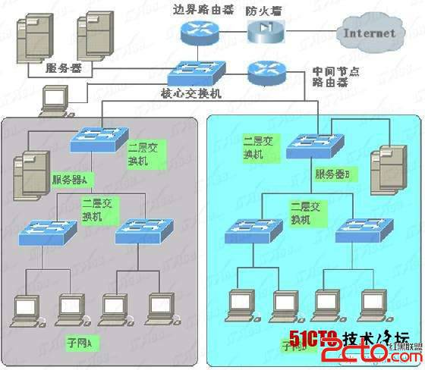
中间节点路由器连接
"边界路由器"处于网络边界的边缘或末端，用于不同网络路由器的连接，这也是目前大多数路由器的类型。如前面介绍的互联网接入路由器和后面要介绍的VPN 路由器都属于边界路由器。这类路由器所支持的网络协议和路由协议比较广，背板带宽非常高，具有较高的吞吐能力，以满足各类不同类型网络（包括局域网和广域 网）的互联。 而"中间节点路由器"则处于局域网的内部，通常用于连接不同局域网，起到一个数据转发的桥梁作用。中间节点路由器更注重MAC地址的记忆能力，要求较大的缓存。
因为所连接的网络基本上是局域网，所以所支持的网络协议比较单一，背板带宽也较小，这些都是为了获得最高的性价比，适应一般企业的随能力。 它与三层交换机的路由功能相比，在路由功能上肯定比三层交换机的强，但在局域网这种数据交换频繁的网络中，采用中间节点路由器来进行局域网的连接，网络性 能可能会受到一定影响。总的来说，如果所连接的局域网或子网较多、网络互访不是很频繁、路由较复杂的环境中，最好采用中间节点路由器连接方案。但在少数子网连接、网络间互访频繁的环境中，最好还是采用三层交换机连接方式。而且还可节省设备投资，因为三层交换机不仅具有满足应用需求的路由功能，还可当作交换机用，连接许多网络设备
交换机的VPN应用
现在许多交换机设备厂商都开始提供支持VPN通信的交换机，在这其中又以3COM公司的隧道交换机VPN方案最为典型，功能也最为强大。它的网络结构如下图所示。
